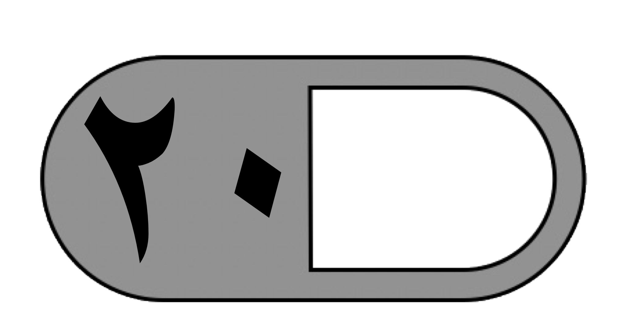
المملكة العربية السعودية
وزارة التعليم
ادارة التعليم
مدرسة
الدرجة

توقيع ولي الأمر…………

اختبار منتصف الفصل الدراسي الثالث لمادة الرياضيات للصف الثالث الابتدائي للعام الدراسي ١٤٤٥ هـ
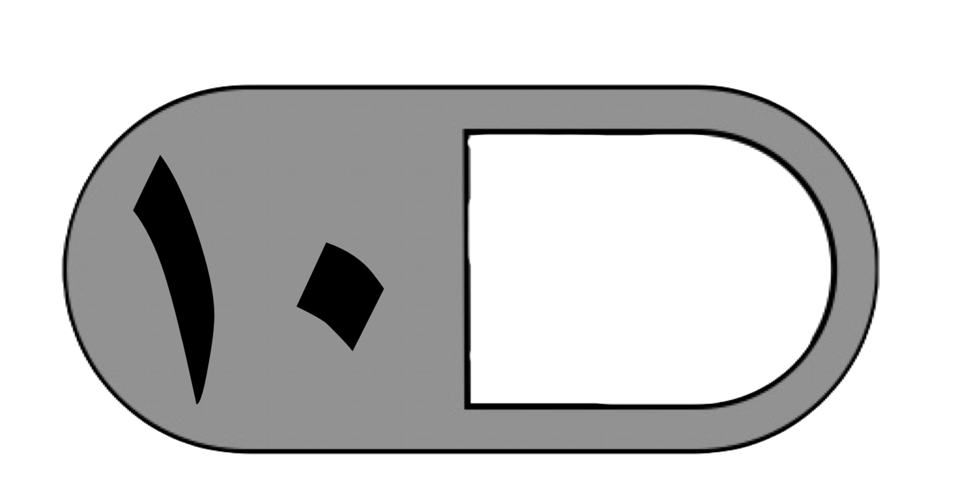
السؤال الأول: اختر الإجابة الصحيحة فيما يلي:
1- الوحدة الأنسب لقياس طول كتاب الرياضيات هي:
أ | الملمتر | ب | السنتمتر | ج | المتر | د | الكيلومتر
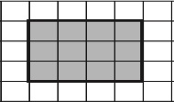
2 - محيط الشكل المجاور يساوي :
أ | ١٤ وحدة | ب | ١٣ وحدة | ج | ١٠ وحدات | د | ٨ وحدات
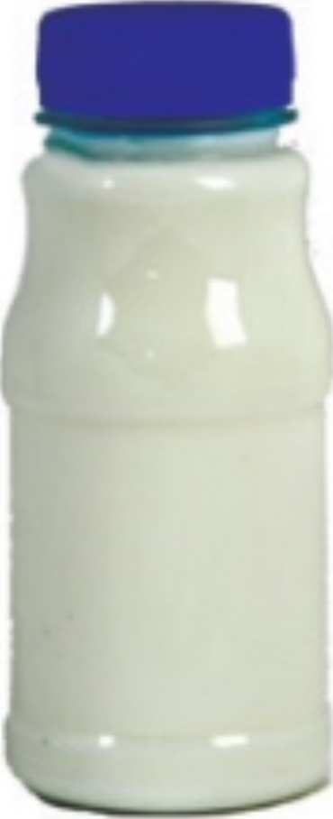
3- التقدير الأنسب لقياس سعة عبوة الحليب هو:
أ | ١٠ مل | ب | ٥٠ ل | ج | ٢٠٠ مل | د | ٢٠٠ ل
4- إذا كان الكيلوجرام الواحد يساوي ١٠٠٠ جرام فكم جرامًا في ٧ كيلوجرام ؟
أ | ٧ جرام | ب | ٧٠ جرام | ج | ٧٠٠ جرام | د | ٧٠٠٠ جرام
5- التقدير الأنسب لقياس طول النافذة هو :
أ | ٢ ملم | ب | ٢ سم | ج | ٢ م | د | ٢ كلم
6- الوحدة الأنسب لقياس سعة بركة أطفال هي :
أ | مللتر | ب | لتر | ج | جرام | د | كيلو جرام
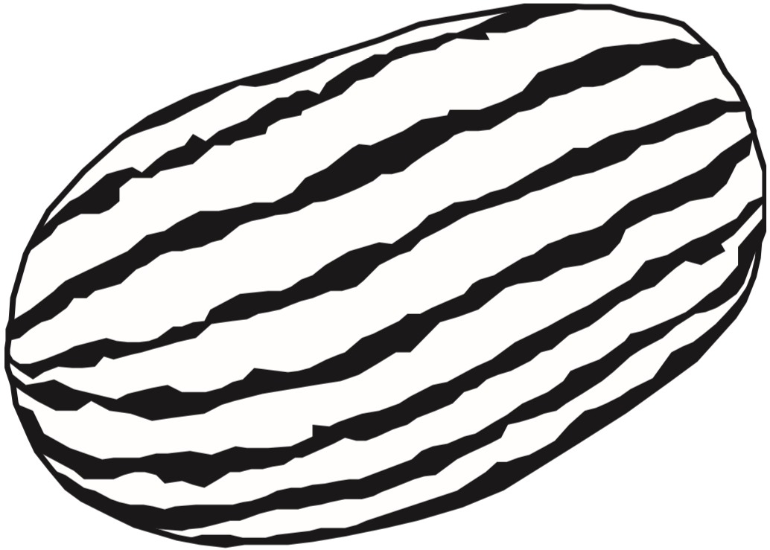
7 - التقدير الأنسب لكتلة ما يلي هو
أ | ٥ جم | ب | ٥ كجم | ج | ٥٠٠ مل | د | ٥٠٠ ل
8- إذا أشار عقرب الدقائق على الرقم ٩ فإن عدد الدقائق الذي يشير إليها هو ؟
أ | ١٠ دقائق | ب | ٢٠ دقيقة | ج | ٣٥ دقيقة | د | ٤٥ دقيقة
9- أي مما يلي يزيد وزنه عن ٢ كجم
أ | تفاحة | ب | قلم | ج | ممحاة | د | طاولة الصف
10- إذا كان الوقت الظاهر على الساعة هو 45 : 7 فكم سيكون الوقت بعد 8 دقائق ؟
أ | 50 : 7 | ب | 53 : 8 | ج | 55 : 7 | د | 53 : 7

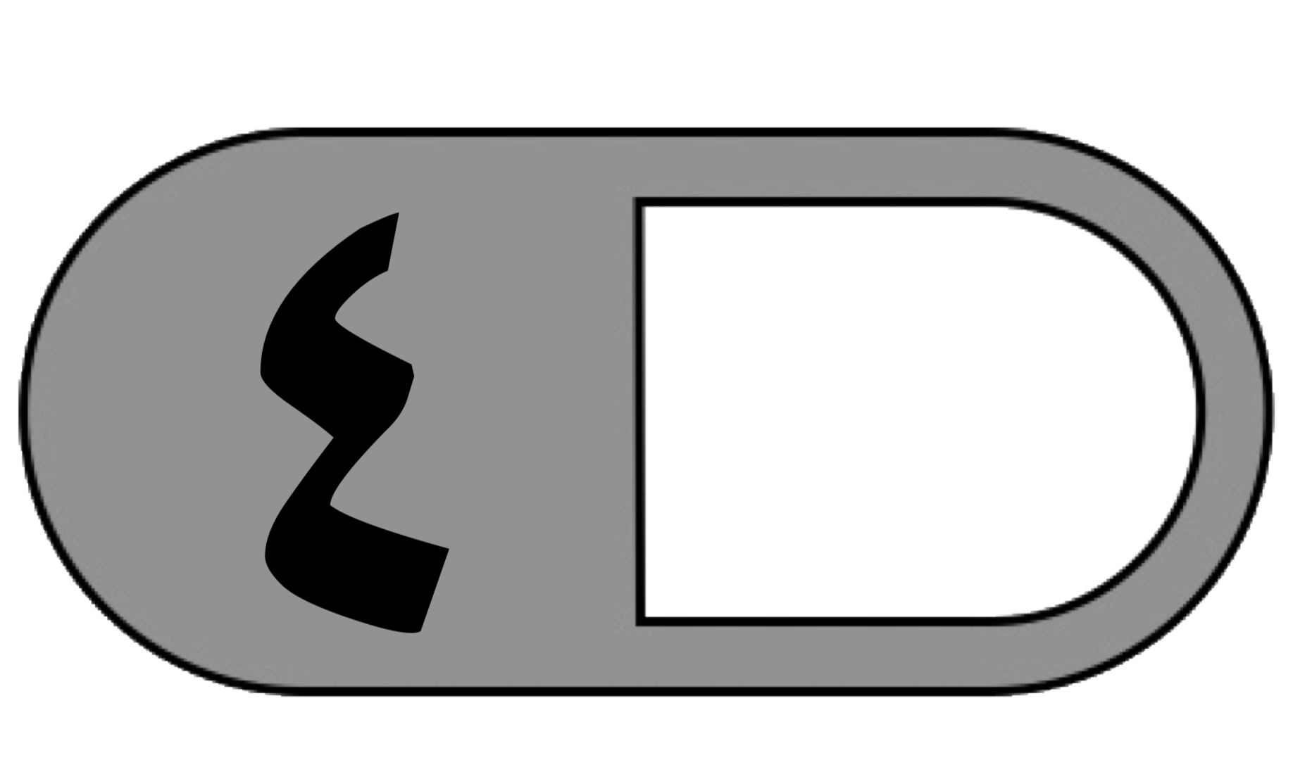
السؤال الثاني: ضع علامة (√) أمام العبارة الصحيحة وعلامة ( ✗ ) أمام العبارة الخاطئة فيما يلي:
1- المحيط هو طول الإطار الخارجي لشكل.
2- تستعمل الوحدات المكعبة لقياس الحجم.
3- من وحدات السعة الملمتر ويرمز له بــ (ملم)
4 - الساعة الرقمية تظهر الزمن بالعقارب.
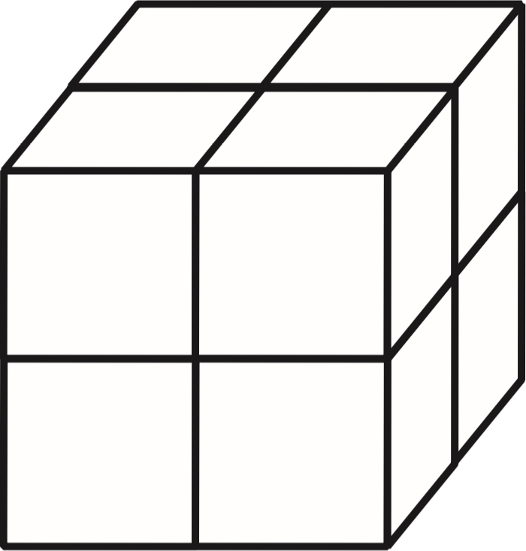
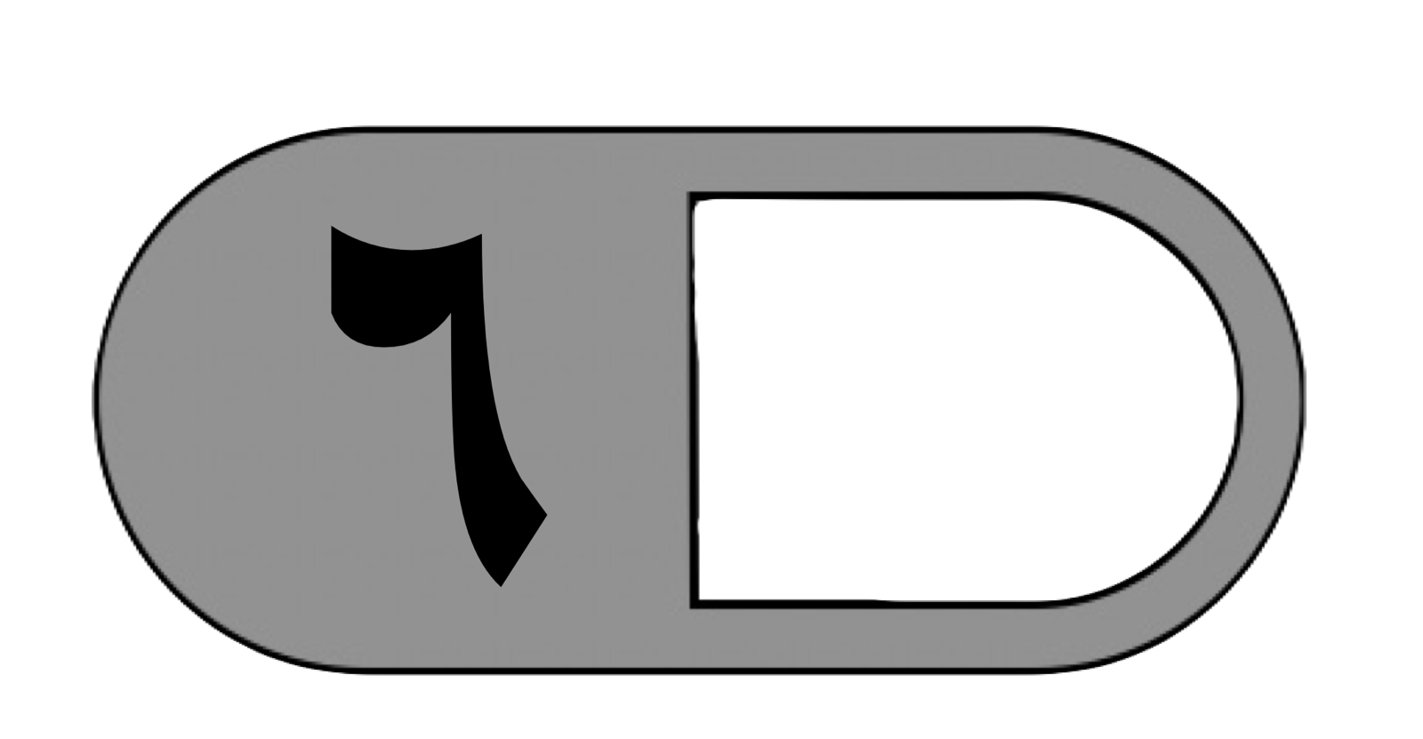
السؤال الثالث: أجب عن المطلوب فيما يلي:
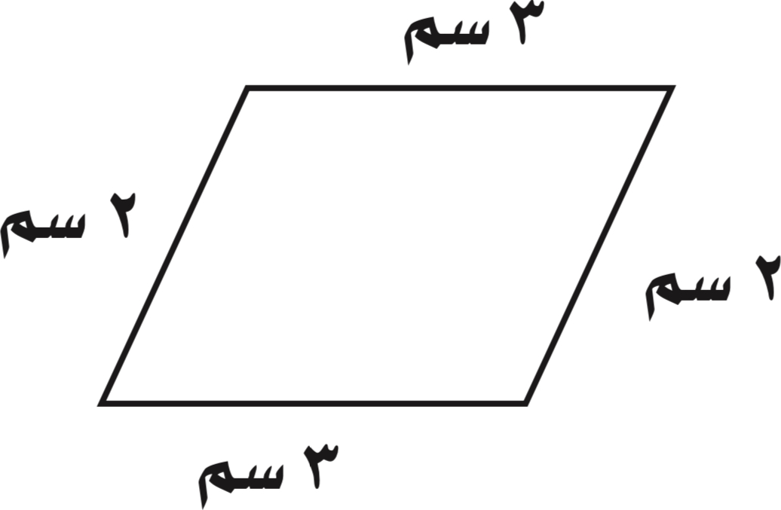
أ ) أوجد محيط الشكل المجاور :

…………………………………….
ب) أوجد حجم المجسم التالي:

……………………… وحدة مكعبة
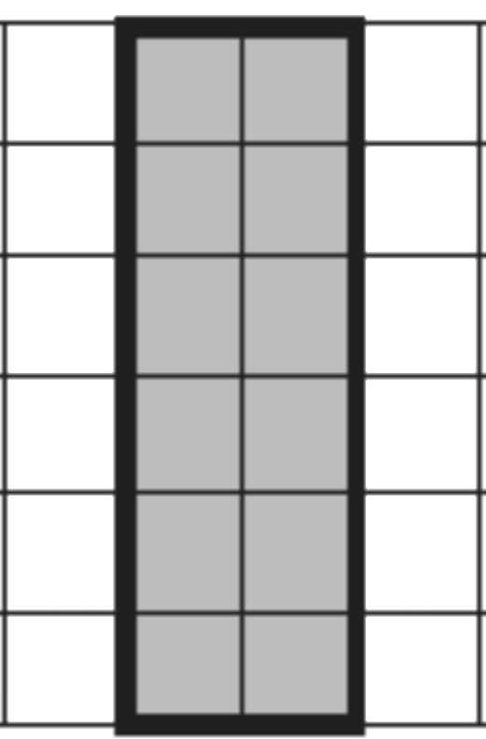
ج) أوجد مساحة الجزء المظلل المجاور :

…………………..….. وحدة مربعة
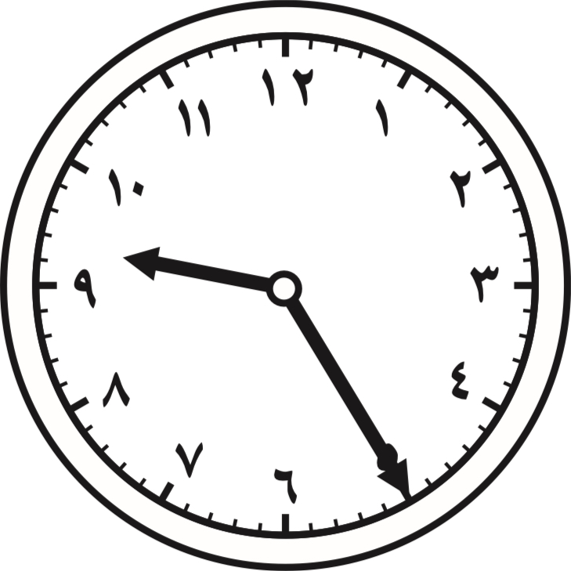
د) أكتب الزمن الذي تشير إليه الساعة المجاورة

…………………………………….
هـ) مع سلطان ٤٠ ريال وبالأمس كان معه أكثر من نصف هذا المبلغ بـ ٥ ريال فكم كان معه أمس ؟

……………………………………………………………………………………………

معلم /ة المادة :

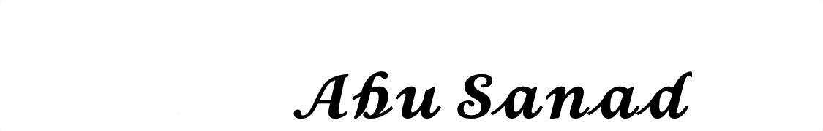
المملكة العربية السعودية
وزارة التعليم
الإدارة العامة للتعليم بـجدة
شعبة الرياضيات
المدرسة 45 ب

اختبار منتصف الفصل لمادة الرياضيات

__________
20
الفصل الدراسي الثالث لعام 1444هـ

اسم الطالب/ة : ........................................................................................ الصف : 3 /

استعن بالله ، ثم اجب عن الأسئلة التالية :
س1 / في الفقرات من 1 - 10 اختار الإجابة الصحيحة بوضع خط تحتها ..
-1- | الوحدة الأنسب لقياس طول السيارة هي :
 | ملمتر | سنتمتر | متر | كيلومتر
-2- | التقدير الأنسب لطول كتاب الرياضيات هو :
 | 17 م | 17 سم | 17 كلم | 17 ملم
-3- | 4 سم  3 سم  2 سم  2 سم  محيط الشكل المقابل يساوي ..............
 | 10 سم | 11 سم | 14 سم | 18 سم
-4- | مساحة الشكل المقابل بالوحدات المربعة هو : ...............
 | 25 وحدة مربعة | 22 وحدة مربعة | 20 وحدة مربعة | 18 وحدة مربعة
-5- | الوحدة المناسبة لقياس سعة حوض السمك هي :
 | لتر | كيلومتر | مللتر | سنتمتر
-6- | التقدير الأنسب لقياس سعة قارورة الدواء هو :
 | 100 ل | 100 سم | 100 مل | 100 كلم
-7- | الوحدة المناسبة لقياس كتلة الخروف هي .................
 | جرام | كيلوجرام | مللتر | ملمتر
-8- | التقدير الأنسب لقياس كتلة حبة التفاح هو ................
 | 25 جم | 25 ل | 25 كلجم | 25 سم
-9- | الزمن الذي تشير اليه الساعة هو :
 | الثامنة و النصف | السادسة | السادسة و الربع | الثامنة
-10- | المجسم الذي ليس له وجه ولا حرف ولا رأس هو ..............
 | المكعب | الكرة | المخروط | الاسطوانة
-11- | مضلع له 3 أضلاع و 3 زوايا هو ...................
 | الدائرة | المثلث | السداسي | الرباعي
-12- | الشكل المقابل هو :
 | المكعب | الكرة | المخروط | الاسطوانة
-13- | الشكل المقابل هو :
 | الخماسي | المثلث | السداسي | الرباعي
س2 / أوجد حجم المجسم التالي ..

س3 / حدد النمط ثم وسعه فيما يأتي ...

س5 / إذا تكرر النمط أدناه 3 مرات أخرى ، فكم سيكون عدد جميع الدوائر فيه ؟

س4 / هل للأشكال التالية محور تماثل أم لا ؟

................

دعواتي لكم باتوفيق
................
................
س4 / سُحبت بطاقة تحمل حرفًا بشكل عشوائي . أوجدي احتمال كل من الحوادث الآتية ، ثم اكتبي اجابتك في صورة كسر اعتيادي .
- ح ( ليس ع )

- ح ( أ )

- ح ( ن )

انتهت الأسئلة
دعواتي لكن باتوفيق

